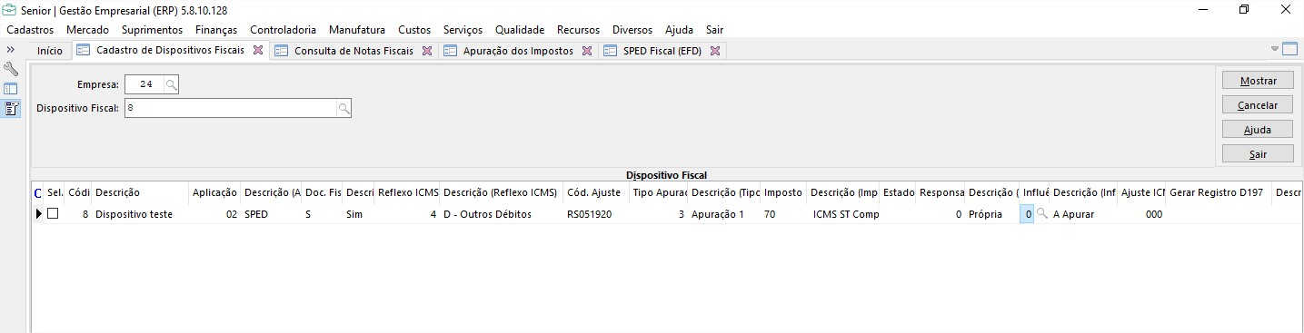

Vinculado na nota fiscal de compra e venda:

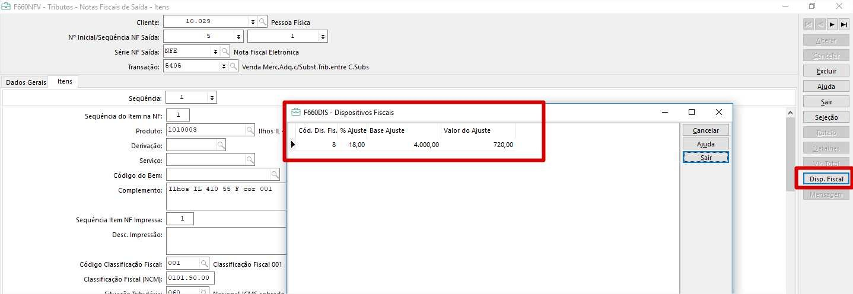

Informado na apuração do imposto 70 informa o dispositivo em outros créditos e outros débitos:

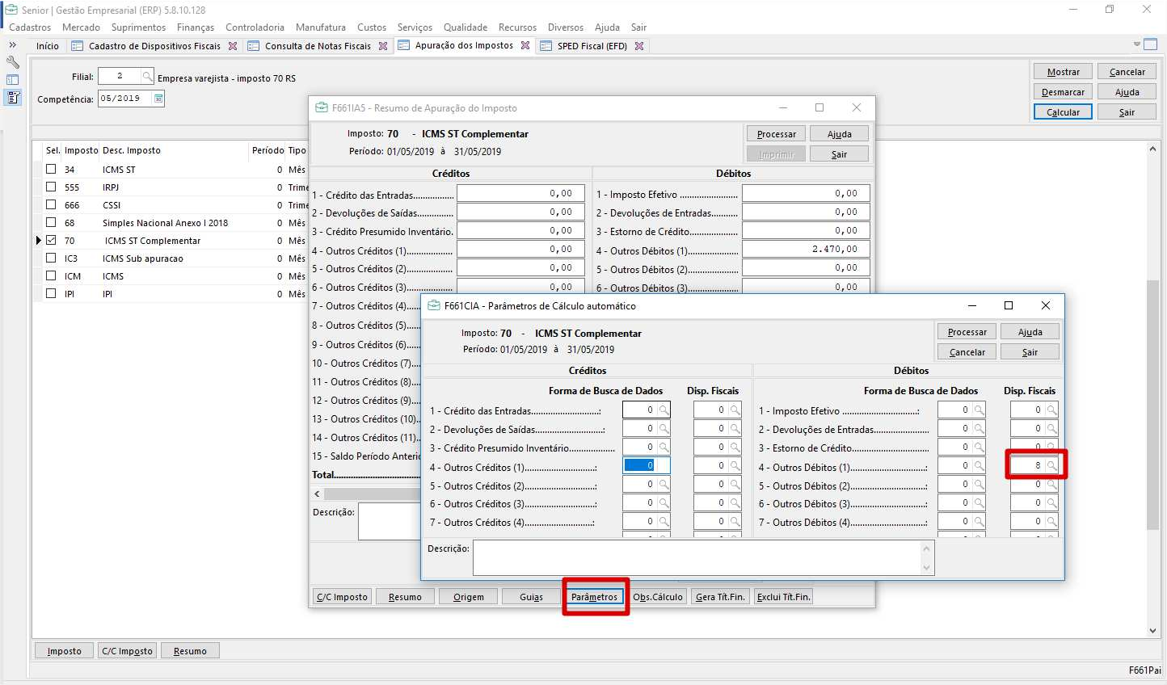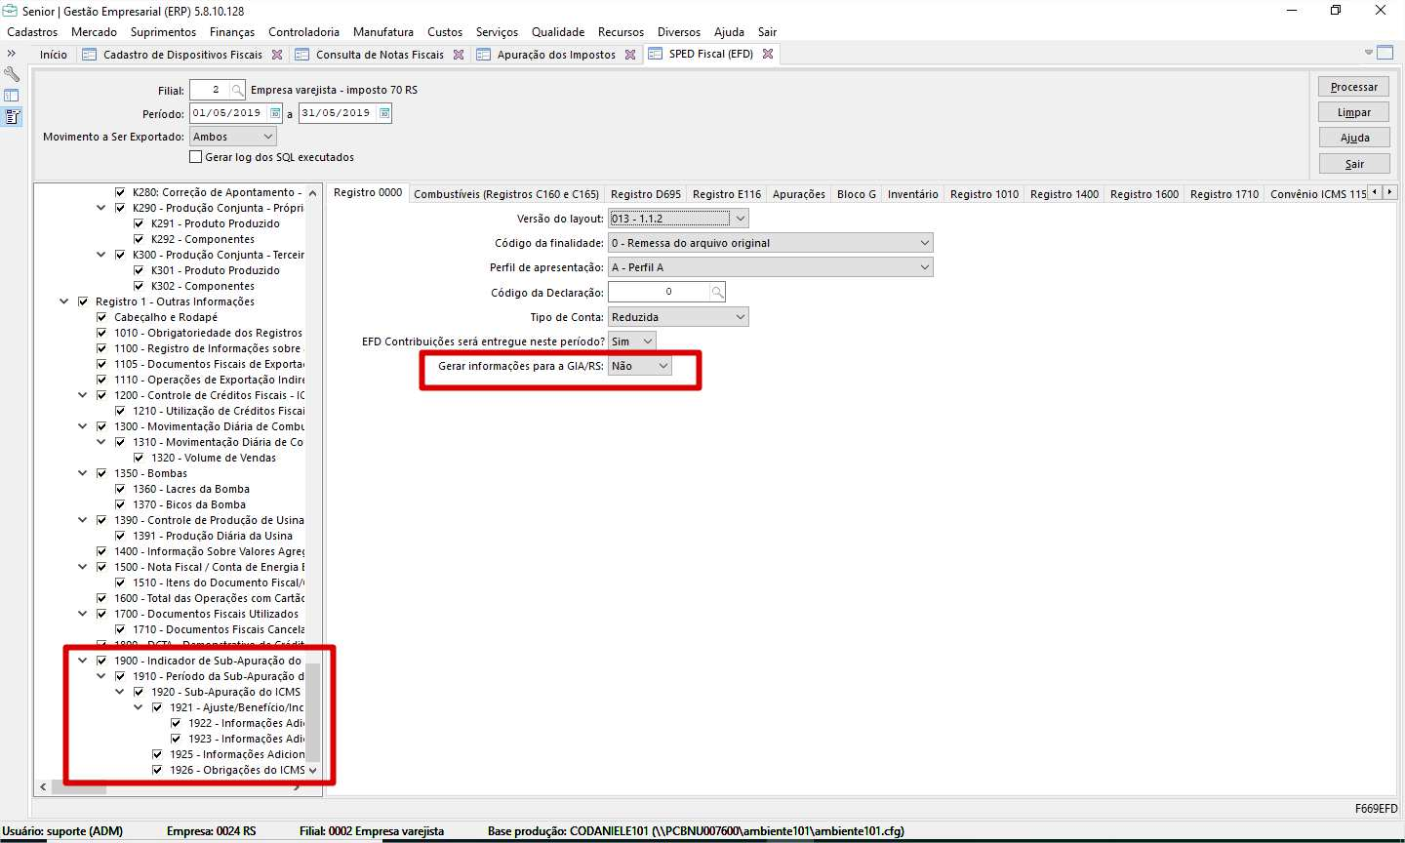

O registro 1926 não é citado na Instrução Normativa nº 048/18, desta forma pode ser eliminada do arquivo.

